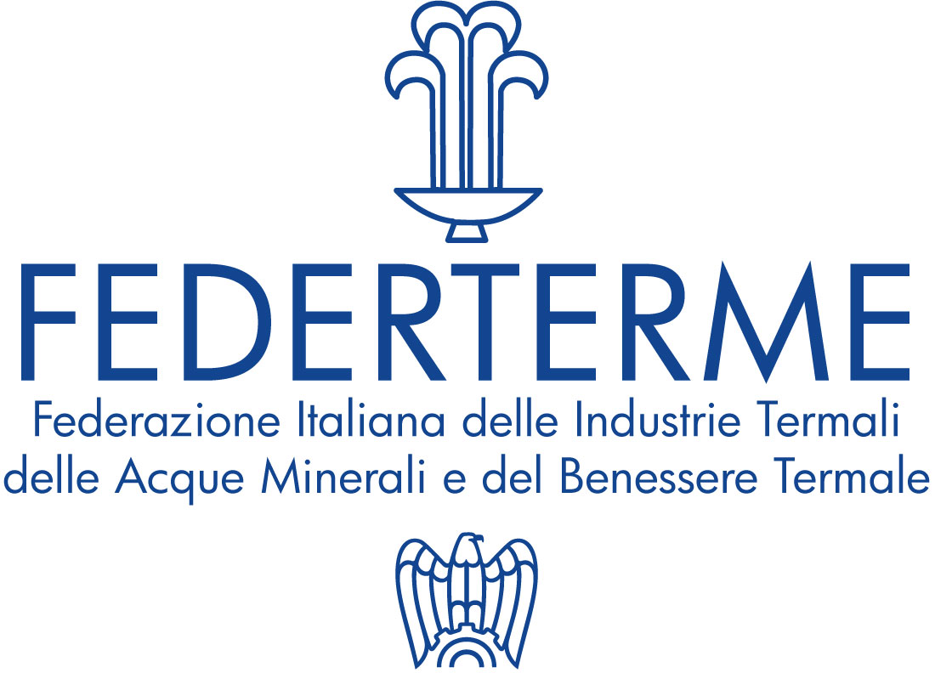

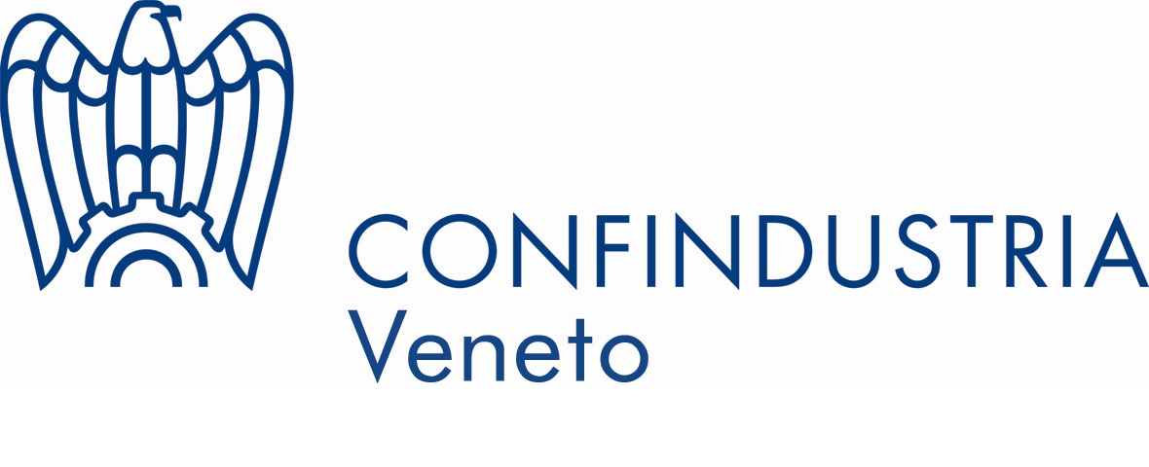


Comunicato Stampa

Ad Abano Terme (Pd) il convegno nazionale sullo stato dell’arte e le prospettive del settore,
tra servizi sanitari, wellness, innovazione dell’offerta. Dai fondi Ue di sviluppo regionale forte spinta agli investimenti e alle reti di imprese nel Bacino Euganeo. L’obiettivo è consolidare nel 2017
i segnali di ripresa e attrarre i mercati maturi ed emergenti.
Terme Euganee più grande area termale d’Europa con 107 stabilimenti e 4.600 addetti

TERMALISMO: BENESSERE, SALUTE, INVESTIMENTI.
LA ROAD MAP CONFINDUSTRIA PER «RINASCERE» ALL’ESTERO

Jannotti Pecci: «Insieme per verificare i risultati e le proposte per rilanciare l’industria termale».
Casillo: «Polo euganeo punto di forza nel confronto con i competitor internazionali».
Ruggiero: «Obbligatorio fare sistema per realizzare gli ampi margini di crescita».
Gottardo: «L’80% del mercato tedesco chiede wellness, sta a noi innovare l’offerta»

(Padova - 21.02.2017) - Il termalismo vuole tornare ad essere attrattivo sui mercati esteri, storici e maturi, come Germania, Stati Uniti, ma anche emergenti (Cina, Russia) facendo leva sul mix unico di terapia, benessere, bellezze naturali e alta professionalità che ne fa un asset dell’industria turistica italiana e veneta, ma anche sull’innovazione per rispondere alla competizione sempre più agguerrita di Austria, Croazia, Slovenia, Ungheria. E lo fa a partire da un più stretto rapporto con il Sistema sanitario nazionale e regionale, dopo il nuovo accordo sui rimborsi delle cure termali siglato da Federterme, e dal rilancio degli investimenti, spinti dal Programma Operativo del Fondo Europeo di Sviluppo Regionale (POR-FESR 2014-2020) del Veneto, che ha già messo a bando 13,8 milioni di euro dei 30 previsti, per la competitività delle imprese, l’innovazione di strutture e servizi, le reti di imprese. L’obiettivo è consolidare nel 2017 i timidi segnali d’inversione di tendenza registrati a fine 2015 e nel primo semestre 2016.

È la sfida lanciata in modo corale dal sistema Confindustria che oggi si è dato appuntamento ad Abano Terme (Pd) per il convegno nazionale “IL FUTURO DELL’ALBERGO TERMALE” promosso da Federterme, Confindustria Alberghi, Confindustria Padova e Confindustria Veneto. Un confronto a vasto raggio con imprenditori termali ed esperti su problemi e prospettive di un settore strategico, non solo per il turismo, a cui sono intervenuti il presidente nazionale di Federterme-Confindustria Costanzo Jannotti Pecci, Barbara Casillo direttore di Confindustria Alberghi, Riccardo Ruggiero presidente Sezione Terme e Turismo di Confindustria Padova, Paolo Turri Direzione Programmazione sanitaria Regione del Veneto, Aldo Buja presidente Gestione Unica Bacino Idrotermale, Gianni Gottardo consigliere Federterme per Confindustria Padova, Riccardo Mortandello sindaco di Montegrotto, Stefan Marchioro Regione del Veneto, Italo Candoni vice direttore di Confindustria Veneto.

Una mappatura dei tavoli aperti e dei risultati del sistema Confindustria nel confronto con il Governo e il Parlamento: dall’aggiornamento della legge di riordino del settore (323/2000) al mantenimento delle terapie termali nei LEA, i livelli essenziali di assistenza di recentissima emanazione. Al recente accordo nazionale siglato da Federterme-Confindustria sui rimborsi per le cure termali (15 milioni nel triennio 2016-2018). La dimensione spesso contenuta delle imprese ricettive impone nuove strategie per giocare ad armi pari con la concorrenza estera: diventa essenziale un’interfaccia di sistema per l’accesso al credito e ai finanziamenti per crescere in competitività e standard di accoglienza, tema su cui si è concentrata l’azione di Confindustria Alberghi.

«L’appuntamento di Abano Terme con gli operatori del Bacino euganeo e del Veneto - dichiara Costanzo Jannotti Pecci, presidente di Federterme-Confindustria - è stata un’occasione per Federterme per una verifica periodica dei risultati raggiunti e per testare insieme proposte e strategie per il rilancio del termalismo, per la salute e per le sue ricadute per lo sviluppo locale. La riflessione sui risultati raggiunti e sui programmi ci conferma che le proposte di Federterme sono state prese in considerazione concretamente dal Governo e dal Parlamento; mi riferisco alle proposte per le quali ci siamo battuti da oltre 15 anni per l’aggiornamento della legge di riassetto del settore (323/2000) e il consolidamento delle terapie termali nei LEA (livelli essenziali di assistenza) del Servizio sanitario nazionale. Continueremo a batterci a fianco di tutte le imprese alberghiero-termali e delle istituzioni, nazionali, regionali e locali, per valorizzare le potenzialità del settore e dei territori in una prospettiva di destagionalizzazione e diversificazione dell’offerta turistica, per migliorare la qualità e la competitività dei servizi per la salute e il benessere».

«In una fase di profondo cambiamento di tutte le dinamiche del turismo a livello globale - dichiara Barbara Casillo, direttore di Associazione Italiana Confindustria Alberghi - l'industria termale, una delle eccellenze del nostro Paese, può e deve costituire un punto di forza nel confronto con i nostri competitori internazionali. Il polo di Abano e Montegrotto per la qualità delle sue acque e per la ricchezza del territorio può giocare un ruolo importante in questa partita. L’appuntamento di oggi si inserisce in un quadro che vede il sistema Confindustria fortemente impegnato per lo sviluppo e la crescita dell'economia del turismo».

«Fare sistema - sottolinea Riccardo Ruggiero presidente Sezione Terme e Turismo di Confindustria Padova - è una necessità inderogabile per il Bacino termale euganeo per realizzare gli ampi margini di crescita e confermarsi una leva strategica per l’economia del territorio. Riponiamo molte aspettative nel ruolo che avrà l’Ogd “Terme e Colli Euganei”, che merita da subito una impostazione manageriale per dare nuovo impulso al marketing di un territorio unico, che coniuga salute, benessere, bellezze naturali, cultura e turismo e alta professionalità. I dati disponibili sulle presenze, con oltre tre milioni nel 2015 (+1,8%) sono incoraggianti, ma non ci accontentiamo. L’obiettivo deve essere un’azione di sistema per anticipare i mutamenti di mercato e la nuova domanda e ottimizzare le risorse dell’Ogd. Superamento delle frammentazioni, unione di forze e peculiarità. In gioco c’è il nostro riposizionamento».

«L’accordo firmato da Federterme con Conferenza delle Regioni e Commissione Salute - dichiara Gianni Gottardo, delegato Confindustria Padova in Consiglio Generale Federterme - è il riconoscimento del ruolo del termalismo come presidio sanitario e una spinta fondamentale per tutto il settore wellness del Bacino euganeo. Un risultato decisivo della rappresentanza Confindustria. Il nostro massimo impegno deve essere ora comunicare l’unicità delle Terme Euganee, raccontarci all’estero, soprattutto in Germania, dove la tradizionale fangoterapia ha subito un crollo del 31,2% mentre l’intero sistema termale aumenta del 31,1% spinto soprattutto dalla talassoterapia. L’80% chiede wellness: questo significa che le “terme” hanno cambiato utente sia come età che aspettative. Sta a noi adattare il nostro prodotto alla domanda senza snaturarne l’unicità, ovvero non dimenticando l’effetto antinfiammatorio delle nostre alghe che vantano brevetti internazionali».

I NUMERI DEL TERMALISMO NAZIONALE E PADOVANO. L’Italia, con 380 stabilimenti termali in 19 Regioni e circa 65 mila addetti, è tra i primi dieci Paesi al mondo per numero di stabilimenti e fatturato complessivo, che nel 2015, per le sole cure termali, sfiora gli 800 milioni di euro e sale a oltre 3 miliardi con l’indotto di ricettività, commercio e servizi.
Il Bacino Termale Euganeo (Abano, Montegrotto, Galzignano, Battaglia, Teolo) è la più grande area termale d’Europa: 107 hotel, di cui 90 con terme all’interno, 240 piscine termali, circa 4.600 addetti (6,9% del totale nazionale) oltre 17 mila posti letto, 3.061.043 presenze nel 2015.

________________
Per informazioni:

FEDERTERME
Aldo Li Castri - Comunicazione, Relazioni Esterne ed Eventi
06 8419416 - 338 8031531
e-mail: a.licastri@federterme.it

CONFINDUSTRIA PADOVA
Sandro Sanseverinati - Capo Ufficio Stampa, Studi e Relazioni Esterne
tel. 049 8227144-112 - 348 3403738 - fax 049 8227100
e-mail: stampa@confindustria.pd.it

